Jullix

Jullix installeren
De Jullix is de centrale module die alles gaat aansturen. De Jullix is ook het apparaat dat verbinding maakt met het internet. In het ideale geval is alles dicht bij elkaar. Met de meegeleverde pluggen en schroeven kan de Jullix tegen de muur gemonteerd worden.

Internet aansluiten
De Jullix wordt via de netwerkkabel aan het internet aangesloten. Dit kan met de meegeleverde kabel maar kan net zo goed met een andere netwerkkabel. Je kan ook een powerline ethernet plug gebruiken om het netwerk tot bij de Jullix te brengen. Het is belangrijk dat de Jullix met hetzelfde netwerk verbonden is als andere apparaten die via het netwerk bestuurd moeten worden door de Jullix.
Je kan de Jullix via de router van de provider met het internet verbinden.
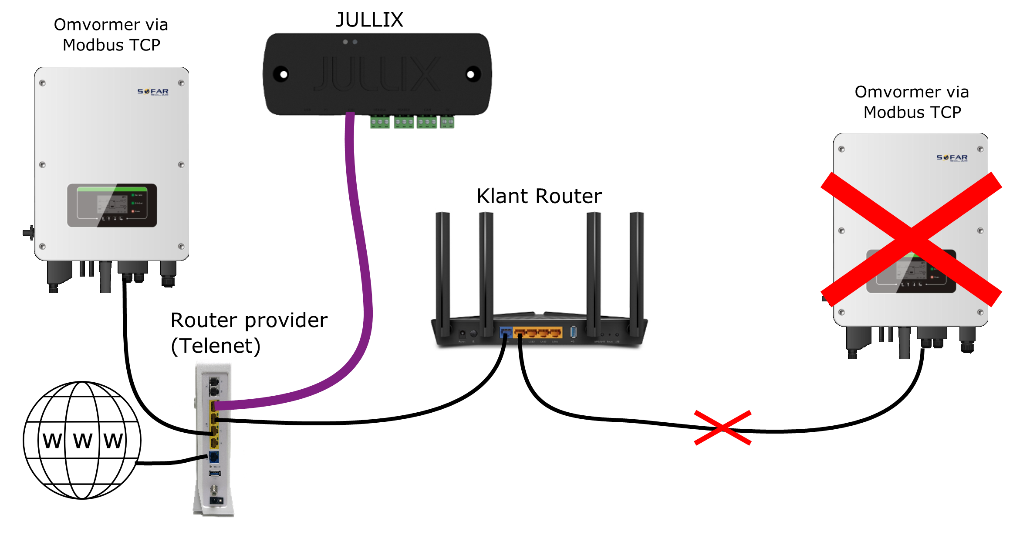
Of je kan de Jullix via de router van de klant met het internet verbinden.
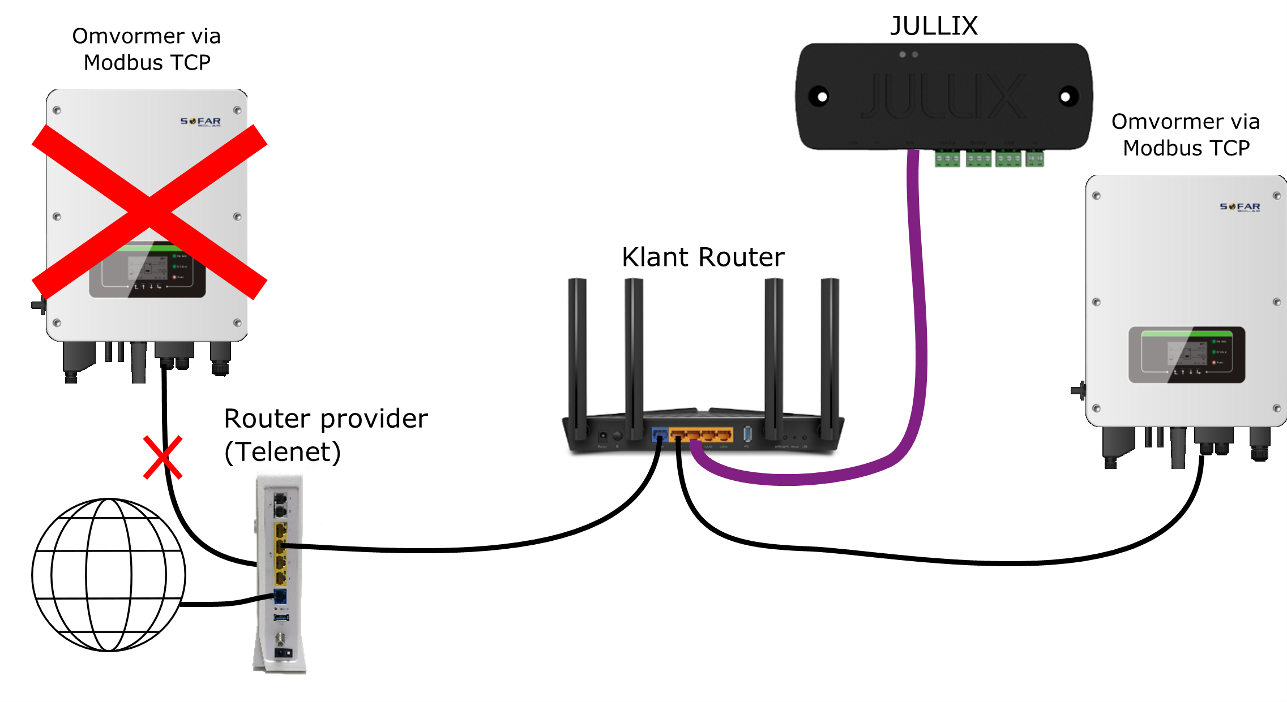

Digitale meter aansluiten
In het ideale geval kan je de Jullix ook aansluiten aan de digitale meter. Hiervoor is er een speciale kabel mee geleverd. De Jullix module kan dan ook gevoed worden via de P1 poort van de digitale meter afhankelijk van de versie van digitale meter. Het is belangrijk enkel de meegeleverde kabel te gebruiken.
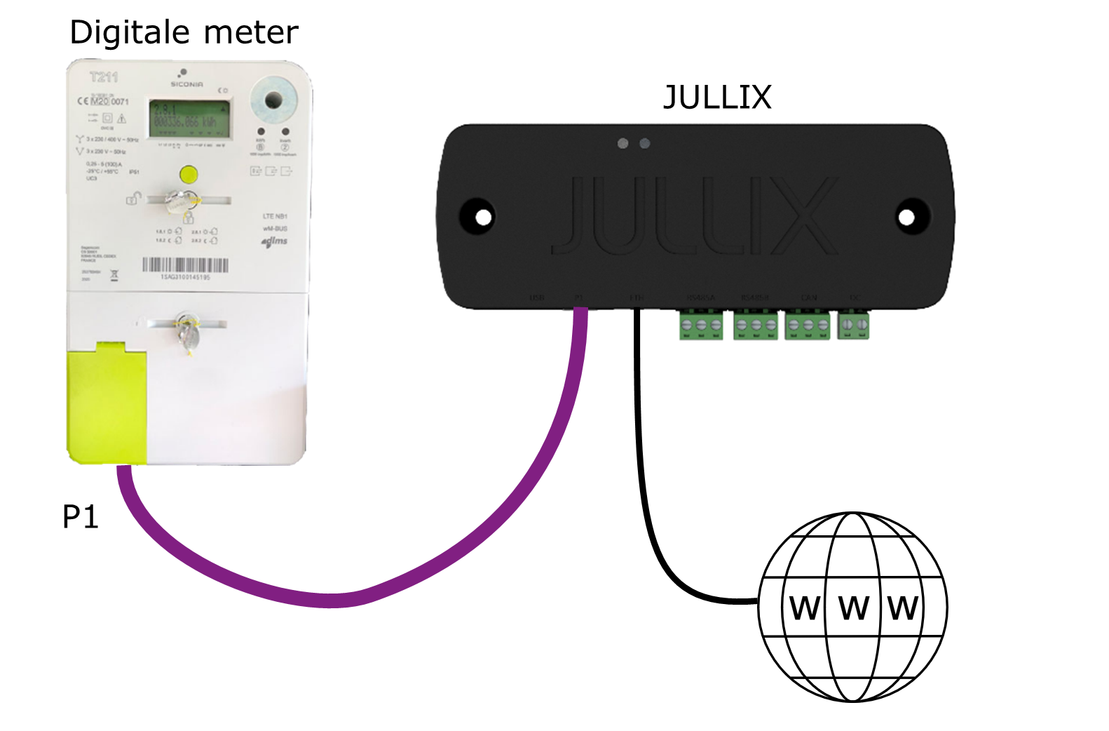

Andere voeding
Als de Jullix niet met de digitale meter verbonden kan worden, dan moet de Jullix nog gevoed worden. Dit kan via een 5V voeding met USB-C kabel. Bijvoorbeeld een rasp-pi 4 voeding.
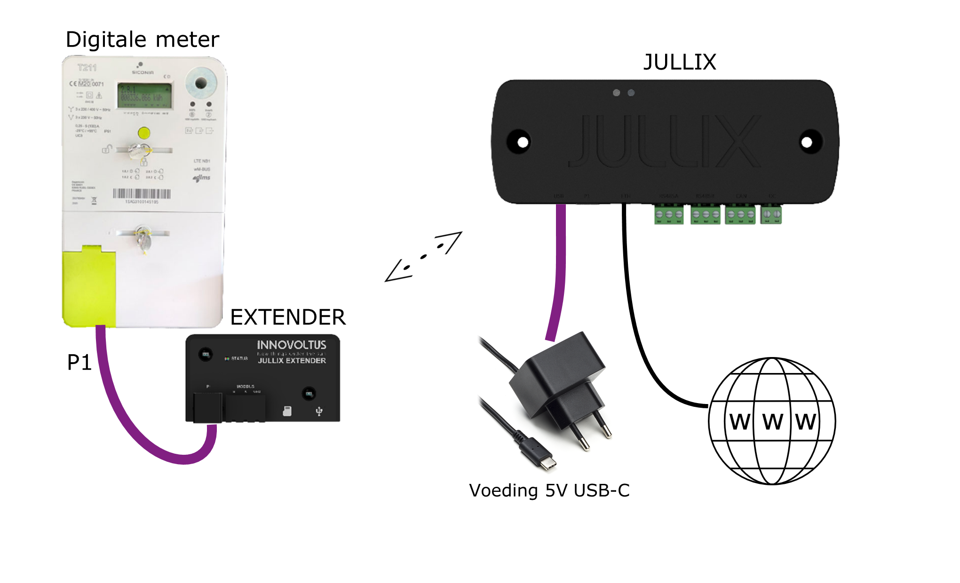
De digitale meter wordt dan via de Extender gekoppeld.

Omvormer aansluiten
De omvormer kan via één van de twee RS485/Modbus stekkers aan de jullix aangesloten worden. De RS485-kabel van de omvormer wordt aangesloten aan de meegeleverde schroefplug. Zowel de 2 signaaldraden A en B, als de GND worden aangesloten.

Naar omvormers voor meer informatie over de verschillende omvormers. .
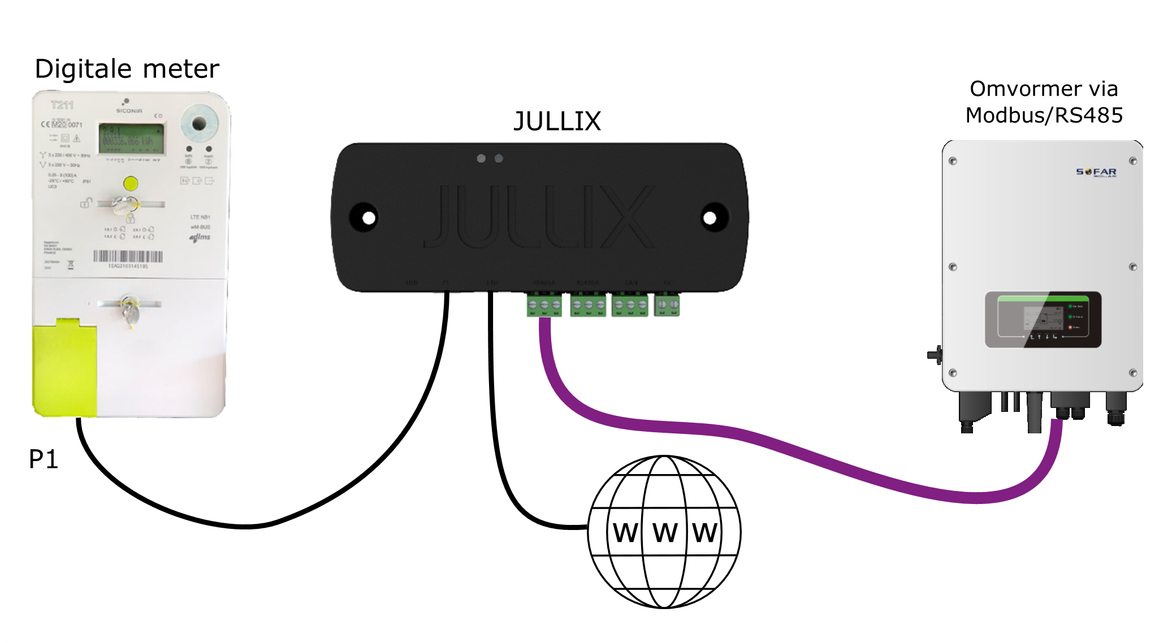

via Extender draadloos
Als de omvormer niet aan de Jullix kan aangesloten worden, dan kan de omvormer via een extender aangesloten worden. De extender moet dan nog wel voeding krijgen via USB-C.
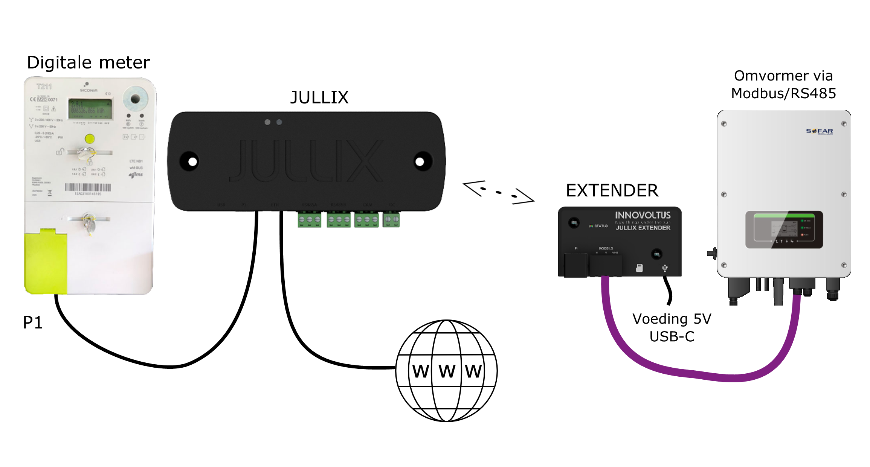
Als de digitale meter ook aan de extender wordt aangesloten, dan heeft de extender geen extra voeding nodig. In dat geval wordt de Jullix gevoed via USB-C.
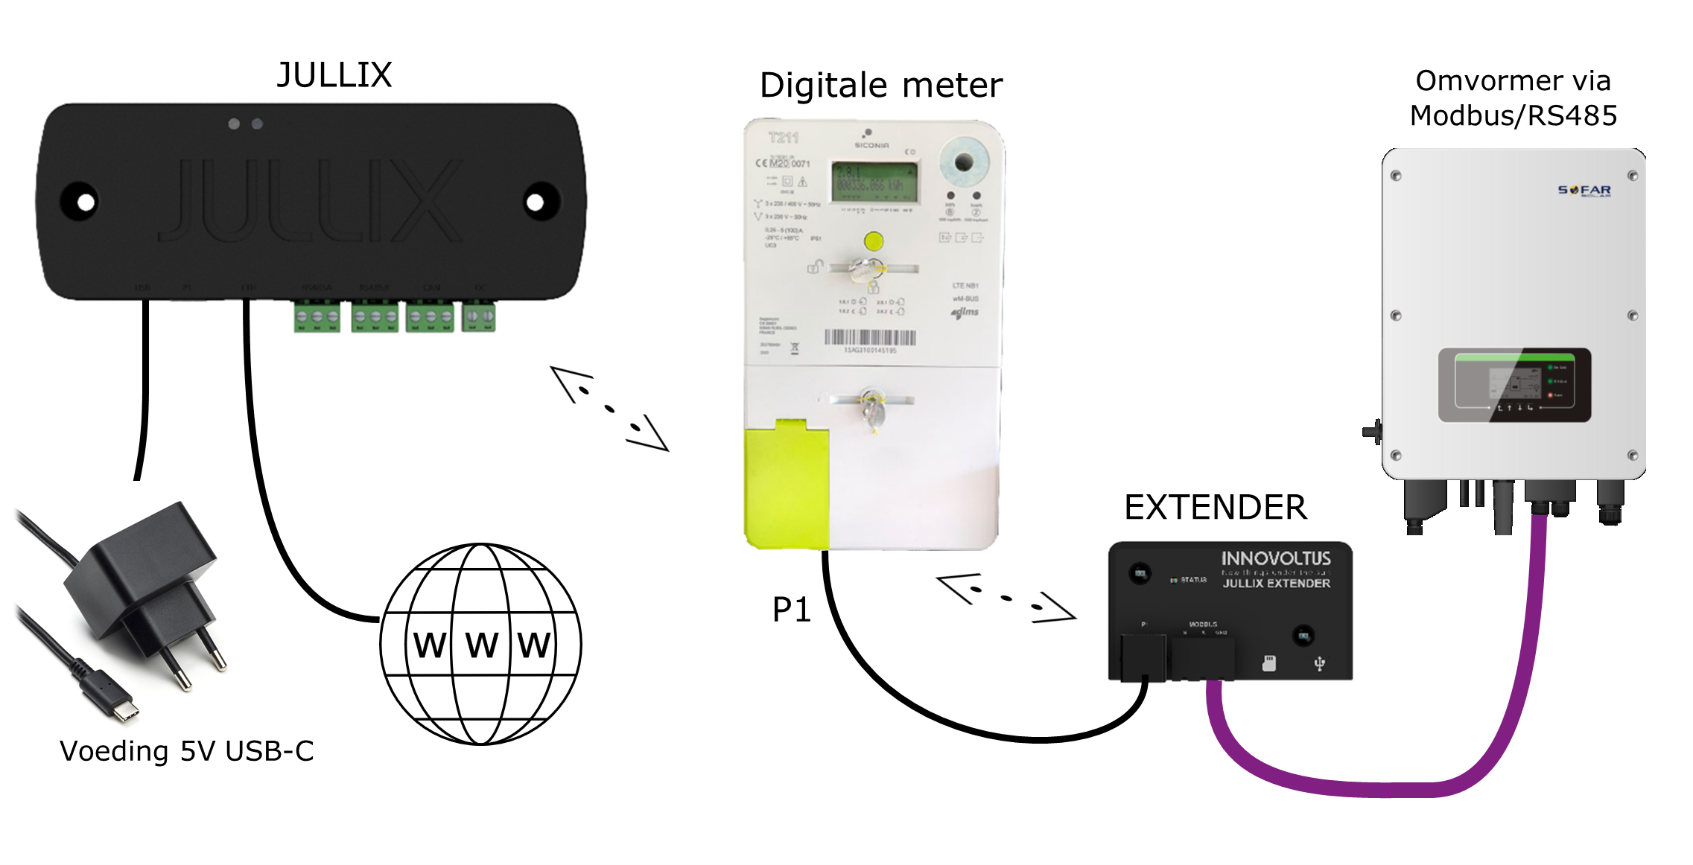

via Jullix slave netwerk
Als ten gevolge van de omstandigheden er geen draadloze verbinding gemaakt kan worden met een extender, dan is het mogelijk om een bekabelde verbinding (Ethernet) verbinding te maken met een tweede Jullix. De tweede Jullix wordt dan in slave mode gebruikt.
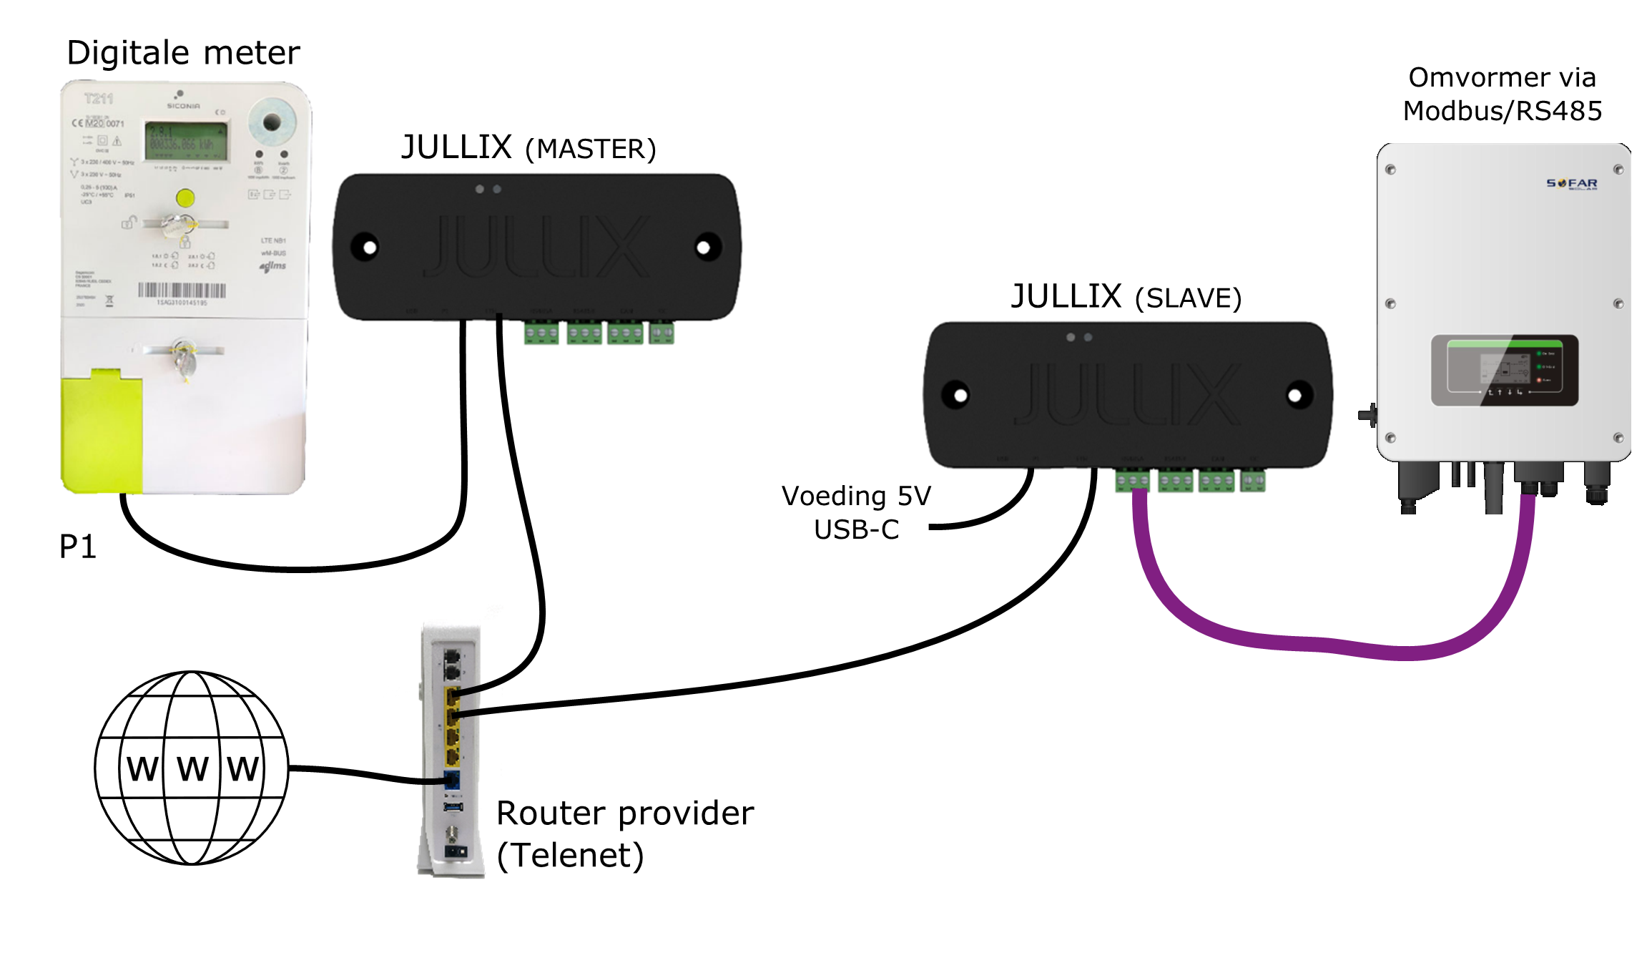
Via de router van de provider.
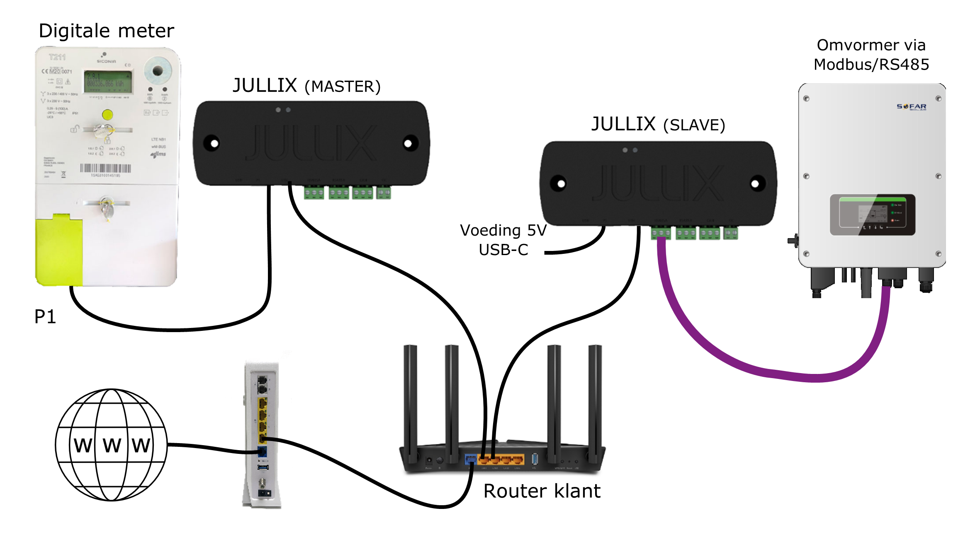
Via de router van de klant.
Als de Jullix, de digitale meter, de omvormers en eventuele extenders zijn aangesloten kan de Jullix geconfigureerd worden.
Verder naar Jullix configureren

